同济大学校园网VPN系统使用说明

为了保障VPN系统的性能，仅允许用户在校外访问并登录VPN。

- 在电脑上安装使用VPN客户端

- 在IE地址栏中输入“https://vpn.tongji.cn”，填入用户名密码，如果使用统一身份认证用户名登录，在用户组中选择“统一身份认证用户”，否则选择“校外用户”，点击登录键。
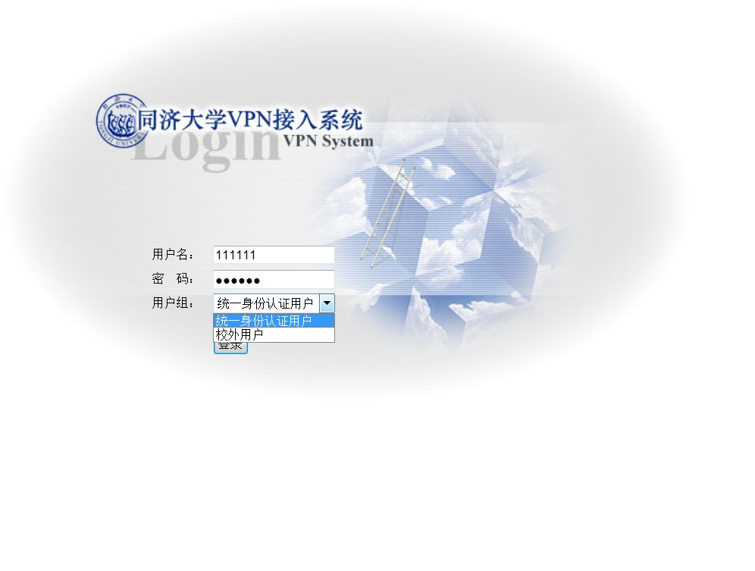
- 登录成功后，可以通过访问Web页面书签内的 “Pause Secure客户端下载”，安装合适版本的VPN客户端（IE浏览器已安装Java控件的可以在右下角点击“开始”进行网页配置安装）：
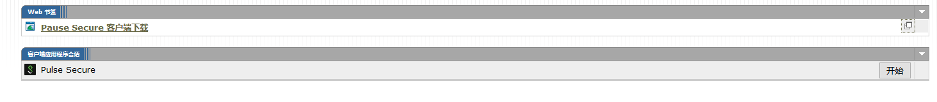

- 客户端下载安装成功后，依次进行配置：

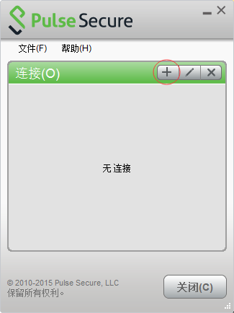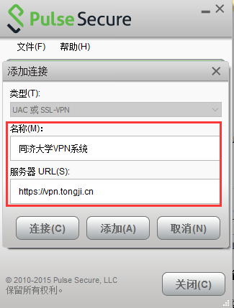

点击“+”添加连接，名称可以随意填写，服务器URL填入https://vpn.tongji.cn；添加，并连接即可。客户端内会出现已连接的提示并有绿色勾图标，说明VPN连接成功，您可以访问校园网内的资源了。若要断开连接，点击客户端内“断开连接”按钮即可。

- 以后若要使用VPN，可以直接在开始菜单中运行客户端，点击连接即可连上VPN系统：
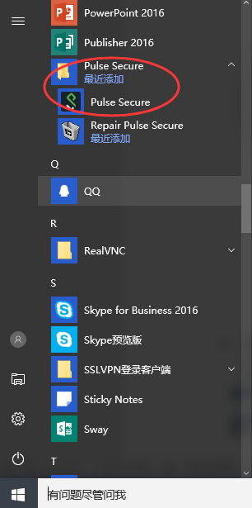

- 手机，平板电脑等移动设备使用VPN

手机以及平板电脑使用VPN系统需安装手机版客户端方能使用

iOS（IPhone、IPad、MAC）版使用指南：
- 从App Store上下载VPN客户端，软件名称为Pulse Secure。
- 将Pulse Secure安装到IOS设备上。
- 首次使用会出现用户许可协议，拉到最下方点击“接受”。
- 询问是否启用Pulse Secure，点击启用
- 初次使用，点击“配置”，开始配置VPN
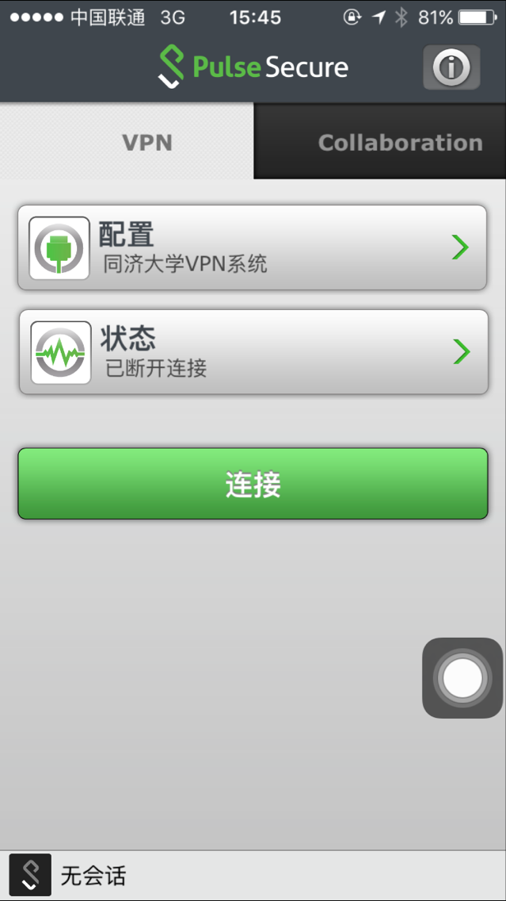

- 配置Junos Pulse，VPN名称可以任意填写，URL填入https://vpn.tongji.cn，用户名、领域、角色均不填写，证书为无（默认配置），随后点击右上方“存储”。
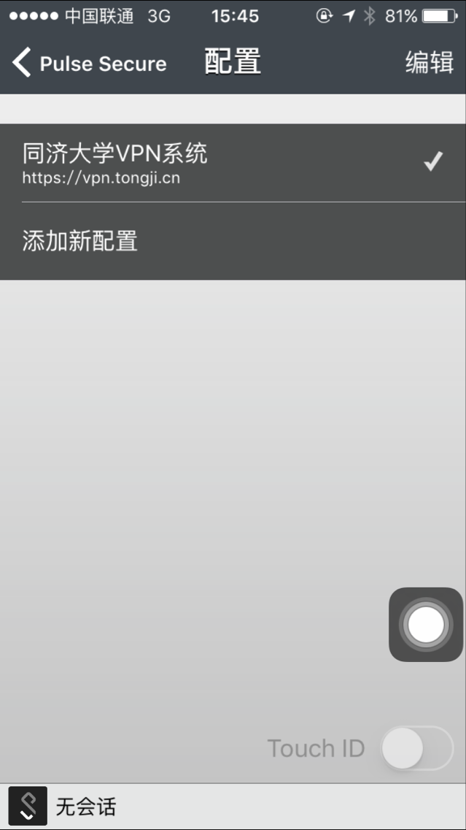
- 配置完毕后，确保终端已连入网络，点击下方蓝灰色“连接”按钮。
- 出现VPN登录页面，输入用户名和密码，选择用户组，如果使用统一身份认证用户名登录，在用户组中选择“统一身份认证用户”，否则选择“校外用户”，点击“Sign In”按钮，即可成功登录。
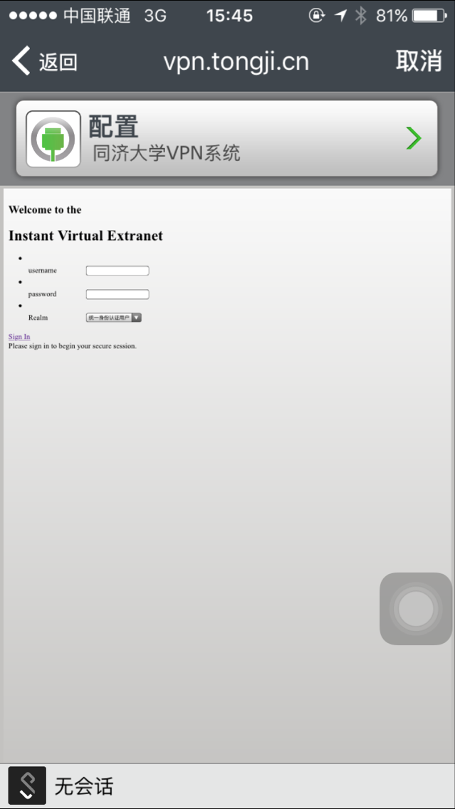
- 成功登录后，在设备上方出现VPN标记的小图标，此时您已经进入校园网，可以按HOME键退出客户端，开始您的正常访问了。

Android版使用指南
- 下载Android版的VPN客户端Junos Pulse，用户可自行访问安卓市场APP下载，并安装到运行Android系统的手机中。
- 在手机上运行Junos Pulse。
- 出现用户许可协议（仅在首次设置时出现），拉到最下方点击“接受”。
- 首次使用Junos Pulse，需要添加连接，点击“添加连接”
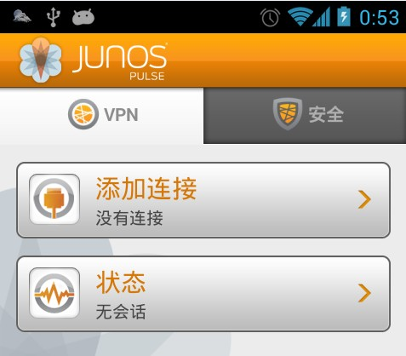
- 设置VPN的连接名称和服务器域名。连接名称可任意填写，URL填写https://vpn.tongji.cn，用户名、群组、角色均不需填写，确保“使用证书”后面的钩为灰色（默认不需改动），然后点击最下方的“创建连接”，如图所示。
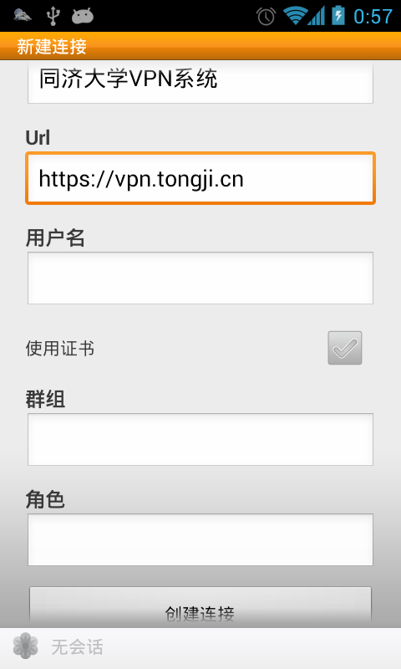
- 创建完毕后，点击下方蓝灰色的“连接”。
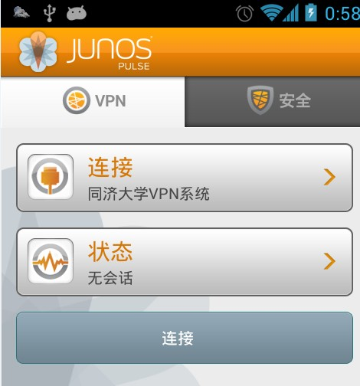
- 在登录页面输入用户名和密码，选择用户组，如果使用统一身份认证用户名登录，在用户组中选择“统一身份认证用户”，否则选择“校外用户”，点击“Sign In”。

- 校外用户初次登录以及如何修改密码

- 校外用户初始密码统一为“111111”，在第一次登录时系统将强制修改密码，建议设定一个有足够强度的密码，如七位以上数字+字母组合。
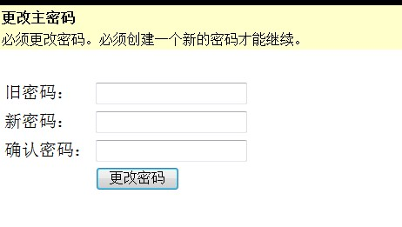
- 校外用户可随时修改自己的密码，成功登录后，点击网页右上的“首选项”按钮，然后在“常规”标签页里即可修改登录密码。统一身份认证用户不可用此方法修改密码，必须进入学校的 "信息门户"网站（http://urp.tongji.edu.cn） 进行修改。
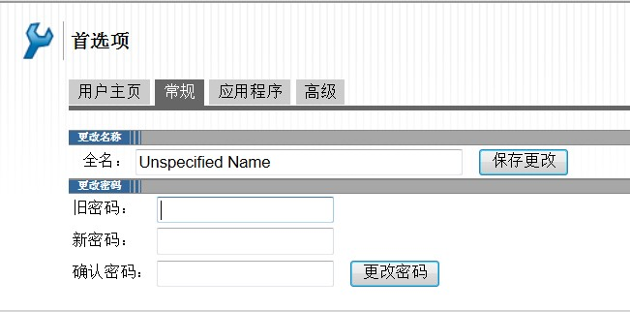
咨询电话：65989006（外线） 65982840（或22840校内）
咨询时间：8：00～11：30 13：30～17：00

